JF Crumble
Een crumble is een heel eenvoudig gebak. Er bestaan ongeveer evenveel recepten om een crumble te maken, als er crumblemakers zijn. Neem het onderstaande dus niet te nauw en variëer naar smaak en naar wat je toevallig bij de hand hebt aan fruit. Ook de hoeveelheden havermout en suiker kan je aanpassen naar believen.

Ingrediënten:
 | Het klassieke recept | Onze variant
Zelfrijzende bloem | 200g | Ongeveer 200 g
Havermout | 3 eetlepels | Véél meer! 100g of meer nog. Maar nu ook niet overdrijven hé, probeer eens met ongeveer 100g om te beginnen
(Bak)boter (koud) | 175g | Minder: 100 à 150g of een deel van de boter vervangen door een ei, bv. 60g boter en een ei van 60g. Als je minder boter gebruikt, kleurt de crumble in de oven wel iets minder en het verwerken is ook iets minder gemakkelijk. Wij gebruiken doorgaans alpro of dergelijke als plantaardige bakvetstof.
Rietsuiker | 150g | Véél minder, bv. de helft, 75g. Je kan ook de hoeveelheid suiker geleidelijk verminderen, dan merkt niemand het verschil.
Fruit | 4 zure appels, bessen | Meer fruit en naar keuze, volgens wat je beschikbaar hebt. Wij doen er ook altijd rabarber bij zo lang die er is. En als er bessen zijn, welke ook, natuurlijk ook bessen. Eén peer tussen de appels is ook lekker, pruimen, enz. Zowat alle inlands fruit komt in aanmerking. Zelfs kiwi gaat ook.

En dan aan de slag:
- Het fruit wassen, waar nodig eventueel schillen, in stukjes snijden en er een taartvorm mee vullen (25 à 30 cm diameter – wij nemen meestal een porcelijnen vorm, maar met een bakblik kan het natuurlijk ook). De taartvorm mag goed gevuld zijn met fruit, dat verkleint toch wat tijdens het bakken en het deegmengsel kruipt er wat tussen.
- De bloem, havermout en suiker in een kom mengen. Eventueel mag er naar smaak wat vanille bij (eventueel een beetje suiker vervangen door vanillesuiker) en/of kaneel. De koude margarine (of boter) in kleine blokjes bij het bloemmengsel meppen.
Crumbelen, nu wordt het plezant:
- De oven voorverwarmen op 200 graden (of 180° als je voor hetelucht gaat, maar dat kleurt minder mooi)
- Met de vingers van beide handen het mengsel kneden tot het een kruimelig en ietwat licht kleverig deeg wordt. Nog plezanter om dit samen met kinderen te doen.
  - Wat als de telefoon gaat terwijl je hiermee bezig bent? Tja, gewoon laten bellen, als het belangrijk is zullen ze later wel terugbellen!
  - Wat als plots je neus, oren of achterste kriebelen terwijl je hiermee bezig bent? Neen, niet doen, blijf er af, vraag desnoods aan een huisgenoot om je even te komen krabben (maar niet aan de kat).
  - Wat als je plots bedenkt dat je je nog moet inschrijven voor “Den halve van Geshaa” terwijl je hier mee bezig bent? Vliegensvlug de handen wassen en je meteen online inschrijven. En doe ineens ook de overschrijving van het inschrijfgeld, dan vergeet je dat niet. Nadien handen alweer wassen (tablets en pc’s zijn haarden van bacteriën) en lustig verder crumbelen.
- Probeer zo weinig mogelijk van het mengsel te versmossen, je hebt het nog nodig. Vermijd dat je kinderen ermee naar mekaar beginnen gooien en gooi er ook niet mee naar partners of huisdieren als die ongeduldig op het resultaat wachten en op je zenuwen werken.
- Als alles goed gekneed is tot een kruimelig goedje, strooi het dan zorgvuldig over het fruit. Kwiebel eventueel wat met de taartvorm, om het deeg aan te moedigen om tussen het fruit te kruipen. Eventueel aan de randen lichtjes indrukken, zodat het niet overloopt straks in de oven.
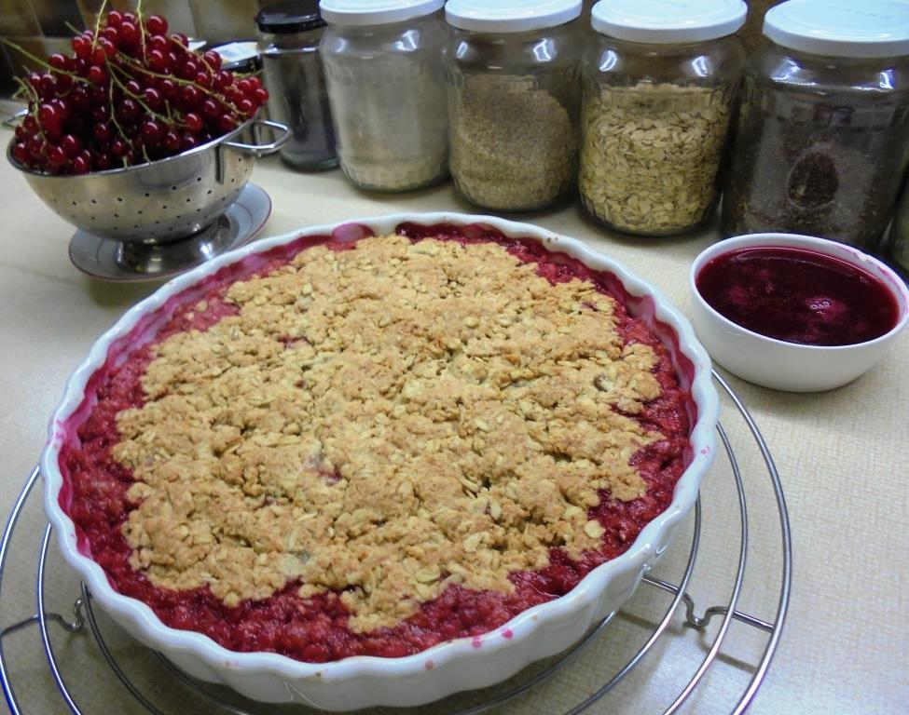
- Rest nog het bakken: zet de taart midden in de voorverwarmde oven en bak gedurende 35 minuten op 200°

Als het goed gaat kan het resultaat er ongeveer zo uit zien; de rode rand kwam er spontaan, doordat er in deze versie vooral veel rode bessen (aalbessen) zaten, naast rabarber. Het deeg is bij deze crumle wat ‘vaster’, doordat er een ei in zat; zonder ei wordt het droger en ‘crumbeliger’, meer een echte crumble dus en meer smossen bij het opeten.
Opeten kan warm of koud, al dan niet geflankeerd door een toefje slagroem en een bolletje ijs, hoe dan ook beter na het lopen dan er voor dus…
Sommige fruitsoorten moezen en pruttelen hard, zodat ze over de rand van de taartvorm lopen.
Naast bessen en rabarber, horen boskoop-appels tot onze favoriete ingrediënten voor een crumble, die elke keer weer anders is.

